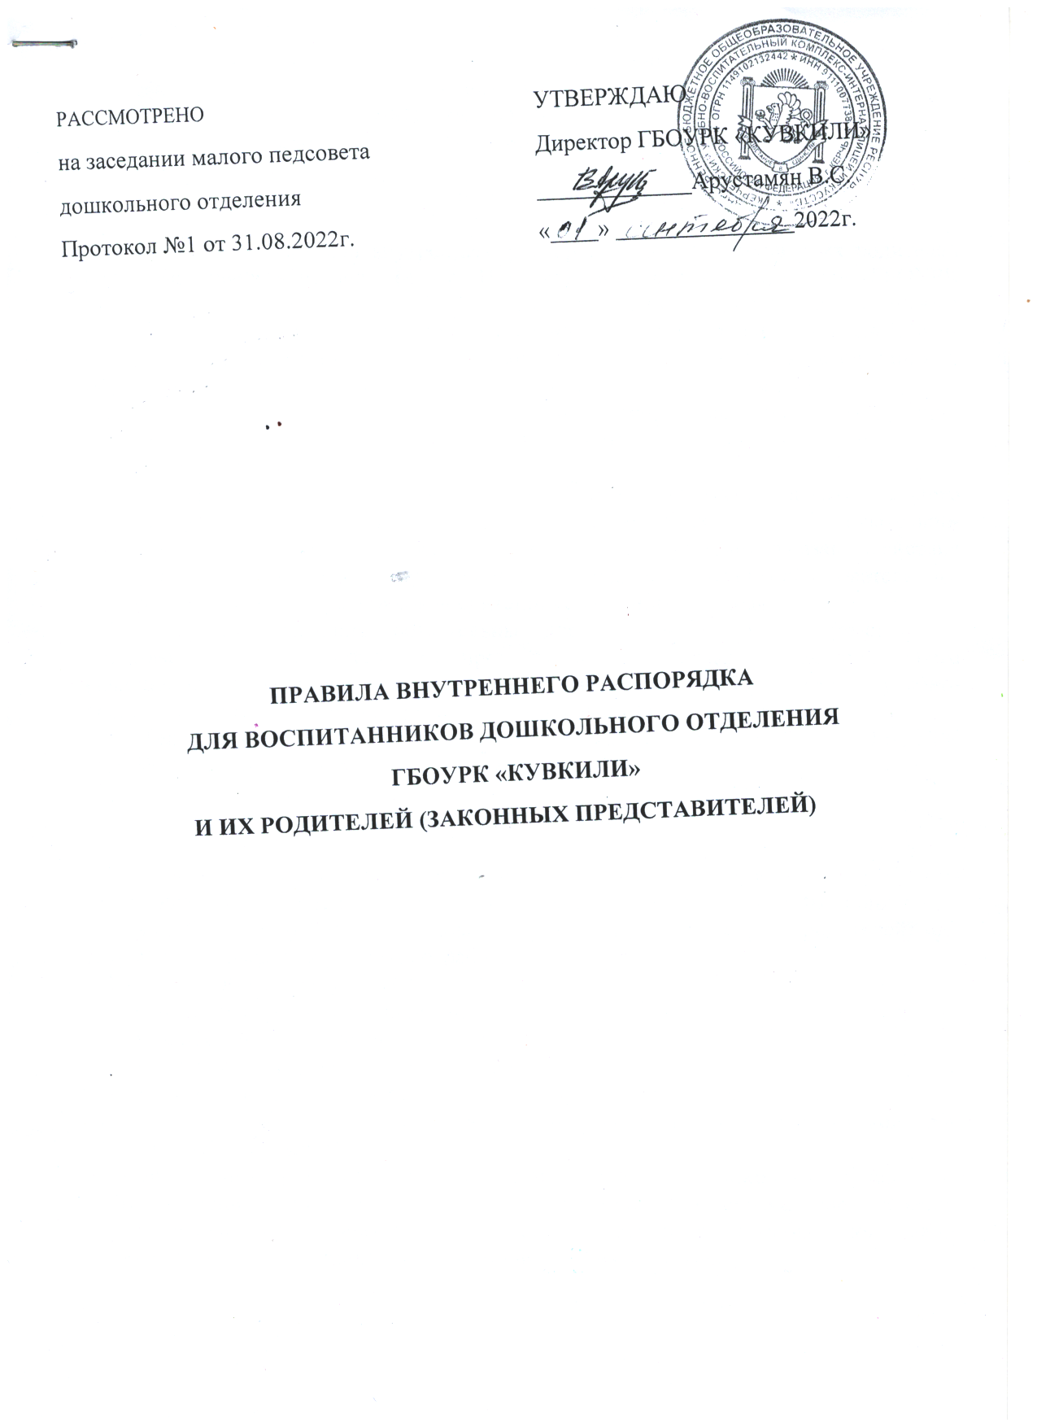

**Правила внутреннего распорядка воспитанников**

**дошкольного отделения**

**ГБОУРК «КУВКИЛИ»**

**и их родителей (законных представителей)**

# 1. Общие положения

1.1. Настоящие Правила внутреннего распорядка воспитанников и их родителей (законных представителей) (далее Правила) дошкольного отделения ГБОУРК «КУВКИЛИ» (далее – ДО) разработаны в соответствии с Федеральным Законом от 29.12.2012. № 273-ФЗ «Об образовании в Российской Федерации», СанПиН 2.4.1.3648-20 "Санитарно-эпидемиологические требования к организациям воспитания и обучения, отдыха и оздоровления детей и молодежи», Уставом комплекса.

1.2. Настоящие Правила – это локальный нормативный акт, регламентирующий организацию деятельности ДО, права и обязанности воспитанников и их родителей (законных представителей).

1.3. Настоящие Правила разработаны с целью обеспечения комфортного и безопасного пребывания детей в ДО, а также успешной реализации целей и задач образовательно-воспитательной деятельности, обеспечения оптимальных условий для взаимодействия всех участников образовательных отношений и определяют режим образовательного процесса, внутренний распорядок воспитанников и защиту их прав.

1.4. Настоящие Правила обязательны для исполнения всеми участниками образовательно- воспитательного процесса воспитанниками и их родителями (законными представителями), педагогическими работниками учебно- воспитательного комплекса и другими работниками ДО.

1.5. Текст настоящих Правил размещается на официальном сайте ГБОУРК «КУВКИЛИ», информационном стенде ДО.

# 2. Режим работы

2.1. Учебным годом в ДО считается период с 01 сентября по 31 мая. Период с 01 июня по 31 августа определен как летний оздоровительный. В период с 01 июня по 31 августа ДО может работать в режиме дежурных групп (по запросу родителей) или закрыт для проведения ремонтных работ.

2.2.Режим работы следующий:

* рабочая неделя - пятидневная;
* длительность ежедневной работы - 12 часов;
* ежедневный график с 7.00 до 19.00;
* выходные дни – суббота, воскресенье, праздничные нерабочие дни.

Работа в предпраздничные дни осуществляется в соответствие с Трудовым кодексом Российской федерации.

2.3. ДО организует гибкий режим для воспитанников в адаптационный период.

2.4. Посещение воспитанниками ДО может быть приостановлено в случае наложения карантина на группу, приём воспитанников после отсутствия хотя бы одного дня по любой причине приостанавливается до завершения карантина.

# 3. Порядок прихода и ухода воспитанников

3.1. Прием детей в дошкольное отделение ГБОУРК «КУВКИЛИ» осуществляется с 7.00. до 8.00. Ежедневный утренний приём проводят воспитатели групп, которые опрашивают родителей (законных представителей) о состоянии здоровья детей, при необходимости, проводят термометрию. Своевременный приход в ДО –одно из необходимых условий качественной организации образовательно-воспитательного процесса.

3.2. Педагоги проводят беседы и консультации для родителей (законных представителей) о воспитаннике, утром до 8.00 и вечером после окончания НОД. В другое время педагог находится с детьми и отвлекать его от образовательно-воспитательного процесса категорически запрещается.

3.3. Родители (законные представители) или другие лица, которым родители письменно доверили ребёнка, должны лично передавать воспитанника воспитателю, с записью в Журнале приема детей. Категорически запрещается отправлять ребенка одного.

3.4. Вход/выход в/из ДО:

с 7.00 до 8.30 и с 16.30 до 19.00 осуществляется через входные двери, закрепленные за каждой группой;

с 8.30 до 16.30 в целях безопасности воспитанников и работников учреждения осуществляется только через центральную дверь и пункт охраны.

# 4. Режим образовательно-воспитательного процесса

4.1. Основу режима составляет установленный распорядок бодрствования и сна, приемов пищи, оздоровительных и гигиенических процедур, непосредственно образовательной деятельности, прогулок и самостоятельной деятельности воспитанников.

4.2. Режим дня каждой возрастной группы ДО скорректирован с учетом работы ДО, контингента воспитанников, их индивидуальных особенностей, климата и времени года в соответствии с СанПиН. Режим обязателен для соблюдения всеми участниками образовательного процесса. С режимом дня группы можно ознакомиться на стендах расположенных в раздевалках групп.

4.3. Образовательный процесс в ДО осуществляется в соответствии с законодательством Российской Федерации регламентирующим организацию деятельности дошкольных образовательных учреждений.

4.4. Расписание непосредственно образовательной деятельности (НОД) составляется в строгом соответствии с СанПиН.

4.5. Продолжительность НОД составляет:

* в средней группе – 20 минут;
* в старшей группе – 25 минут;
* в подготовительной к школе группе – 30 минут.

В середине времени, отведенного непосредственно образовательную деятельность, проводится физкультминутка.

4.6. НОД по физическому воспитанию проводится 3 раза в неделю для детей в возрасте от 3 – 7 лет, из них 1 раз в неделю на открытом воздухе.

# 5. Охрана здоровья детей

5.1. Прием детей в ДОУ осуществляется с 7.00 часов до 8.00 часов.

5.2. Родители (законные представители) обязаны приводить ребенка в ДО здоровым и информировать воспитателей о каких-либо изменениях, произошедших в состоянии здоровья ребенка дома.

5.3. Во время утреннего приема не принимаются дети с явными признаками заболевания: сыпь, сильный кашель, насморк, температура.

5.4. Если в течение дня у ребенка появляются первые признаки заболевания (повышение температуры, сыпь, рвота, диарея), родители (законные представители) будут об этом извещены и должны как можно быстрее забрать ребенка из учреждения.

5.5. О невозможности прихода ребенка по болезни или другой уважительной причине необходимо обязательно сообщить в ДО по телефону воспитателю или медицинскому работнику.

Ребенок, не посещающий детский сад более двух дней* (исключение выходные, праздничные дни), должен иметь справку от врача с данными о состоянии здоровья ребенка с указанием диагноза, длительности заболевания, сведений об отсутствии контакта с инфекционными больными. В случае отсутствия ребенка по каким- либо обстоятельствам, необходимо заблаговременно написать заявление на имя заместителя директора по дошкольному воспитанию о сохранении места за ребенком с указанием периода и причин отсутствия и уведомить воспитателя или медицинского работника.

5.6. Если у ребенка есть аллергия или другие особенности здоровья и развития, то родитель (законный представитель) должен поставить в известность воспитателя, предъявить в данном случае справку или иное медицинское заключение.

5.7. Приём лекарств в учреждении запрещён. В случае необходимости лечения или долечивания ребёнка, все процедуры проводятся в домашних условиях. Приносить лекарственные препараты в ДО также запрещено.

5.8. В комплексе организованно гарантированное сбалансированное питание детей в соответствии с их возрастом и временем пребывания в ДО по нормам, утвержденным СанПиН. Родитель знакомится с меню на информационном стенде в групповой комнате.

5.9. Категорически запрещено приносить в ДО продукты питания, для угощения воспитанников.

5.10. Строго соблюдать требования к одежде и обуви детей в ДО, повседневная одежда воспитанников должна:

* быть максимально удобной, чистой, легкой;
* не иметь посторонних запахов (духи, табак);
* не иметь признаков социального, имущественного и религиозного различия между детьми;
* не вызывать у воспитанников психологического дискомфорта перед сверстниками;
* подбираться ежедневно в зависимости от погодных условий, температуры воздуха и с учетом двигательной активности;
* соответствовать возрасту, полу ребенка, его особенностям роста, не стеснять движений, не раздражать и травмировать кожные покровы;
* не иметь дополнительных аксессуаров и деталей, препятствующих свободной двигательной активности детей, во избежание получения травм;
* быть подписана (имя ребенка);

Все воспитанники должны иметь комплекты сухой одежды для смены, личную расческу, гигиенические салфетки.

Обувь должна подходить по размеру, с жестким задником, стопа плотно зафиксирована ремешками или «липучками».

Головные уборы являются одним из обязательных элементов одежды. Они должны быть легкими, не нарушающими кровообращение. В летний период на прогулке необходим головной убор, который будет защищать ребенка от солнца.

# 6. Обеспечение безопасности

6.1. Родители (законные представитель) должны своевременно сообщать об изменении номера телефона, места жительства и места работы.

6.2. Для обеспечения безопасности своего ребенка родитель (законный представитель) передает ребенка только лично воспитателю.

6.3. Воспитателям категорически запрещается отдавать детей лицам в нетрезвом состоянии, несовершеннолетним братьям и сёстрам (только при условии письменного оформления разрешения родителей), отпускать детей одних по просьбе родителей, отдавать детей незнакомым лицам без доверенности от родителей.

6.4. Посторонним лицам запрещено находиться в помещениях и на территории ДО без разрешения администрации.

6.5. При парковке своего автомобиля, необходимо оставлять свободным подъезд к крыльцу и воротам Лицея искусств, воротам и калитке дошкольного отделения, для возможности въезда и выезда служебного транспорта. Запрещается въезд на личном автомобиле или такси на территорию ДО.

6.6. Запрещено давать ребёнку в учреждение жевательную резинку, конфеты, чипсы, сухарики, напитки.

6.7. Во избежание случаев травматизма, родителям необходимо проверять содержимое карманов в одежде ребенка на наличие опасных предметов.

6.8. Категорически запрещается приносить в ДО острые, режущие, стеклянные предметы; мобильные телефоны, смарт часы и другие гаджеты; мелкие предметы (бусинки, пуговицы, части магнитного конструктора и т.п.); таблетки и другие лекарственные средства.

6.9. В детский сад не рекомендуется надевать золотые украшения (цепочки, серьги и пр.) во избежание травмы и потери, давать с собой дорогостоящие игрушки, за сохранность дорогостоящих украшений и вещей, воспитатели и администрация ДО ответственности не несет.

6.10. В помещении и на территории ДО строго запрещается курение.

6.11. В случае если Родитель (законный представитель) не забрал ребенка до 19.00 и найти Родителя (законного представителя) по средствам связи не предоставляется возможным, ДО оставляет за собой право сообщить об этом в дежурную часть полиции и органы опеки, с последующим уведомлением родителей (законных представителей) о местонахождении ребенка.

6.12. Запрещается оставлять коляски, велосипеды и санки в помещениях ДОУ.

**7. Пребывание воспитанников на свежем воздухе**

7.1. Во всех возрастных группах организованы обязательные прогулки воспитанников на свежем воздухе в соответствии с требованиями СанПиН. Прогулка не проводится при температуре воздуха ниже минус 15 0 С и скорости ветра более 15 м/с, а также при объявлении МЧС «штормового предупреждения», в иных случаях родители (законные представители) не имеют права требовать от воспитателей и администрации дошкольного отделения отмены этого режимного момента.

7.2. Администрация ДО оставляет за собой право отказать родителям (законным представителям) в просьбе не водить ребенка на прогулку, оставив его в групповой комнате.

**8. Права и обязанности участников образовательных отношений**

8.1. Администрация ДО, педагоги и родители (законные представители) воспитанников обязаны тесно сотрудничать и взаимодействовать по всем вопросам, касающимся защиты прав ребенка, его воспитания и развития, создания благоприятных и безопасных условий для его пребывания в дошкольном отделении.

8.2. Воспитанники имеют право на:

предоставление условий для разностороннего развития с учетом возрастных и индивидуальных особенностей, в том числе получение педагогической, психологической и логопедической помощи;

* уважение человеческого достоинства, защиту от всех форм физического и психического насилия, оскорбления личности, охрану жизни и здоровья;
* развитие своих творческих способностей и интересов, включая участие в конкурсах, олимпиадах, выставках, праздничных и физкультурных мероприятиях;
* благоприятную среду жизнедеятельности.

8.3. Родители (законные представители) имеют право на получение педагогической поддержки педагогов и администрации во всех вопросах, касающихся воспитания ребенка.

8.4. В целях защиты прав воспитанников их родители (законные представители) вправе направить администрации ДО обращение о нарушении и (или) ущемлении его работниками прав, свобод и социальных гарантий воспитанников.

8.5. Родители (законные представители) к педагогам и работникам дошкольного отделения обязаны обращаться уважительно, по имени отчеству, спокойным тоном. Спорные и конфликтные ситуации нужно разрешать только в отсутствии детей.

8.6. Родители (законные представители) обязаны выполнять рекомендации педагогов, специалистов и администрации, касающиеся воспитания и развития ребенка.

8.7. Родители (законные представители) воспитанников обязаны соблюдать и выполнять условия настоящих Правил.

*\* В связи со спецификой работы образовательного учреждения.*